信任服务端证书，操作步骤：
- 双击server.crt，在弹出界面点击安装证书，点击下一步
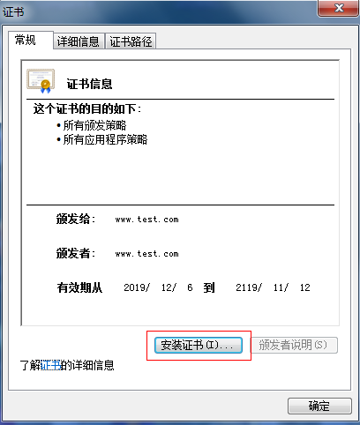
- 按图中顺序操作
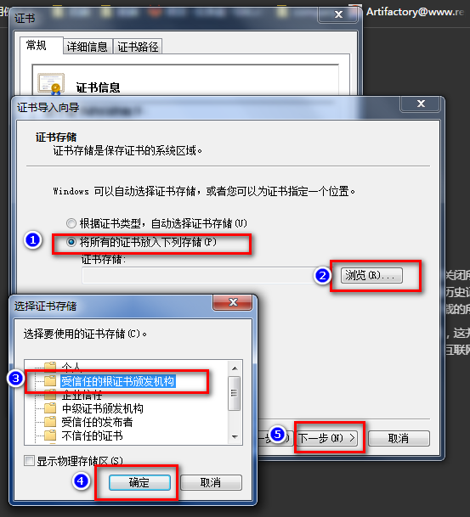

- 点击完成
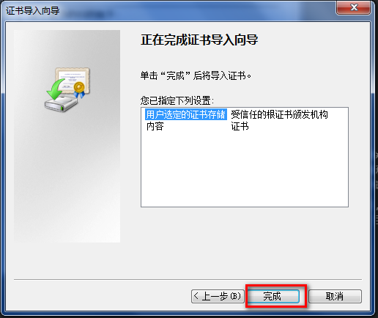
- 点击是，提示导入成功即可
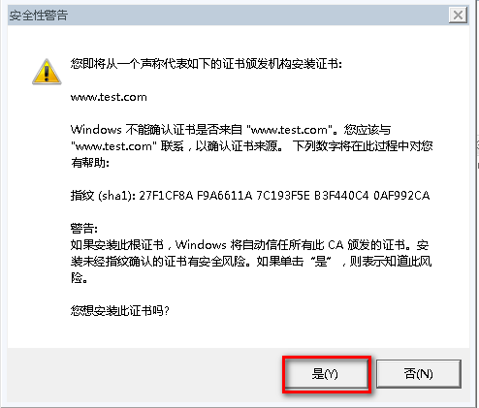
- 重启chrome即可，访问应用可见已受信任


